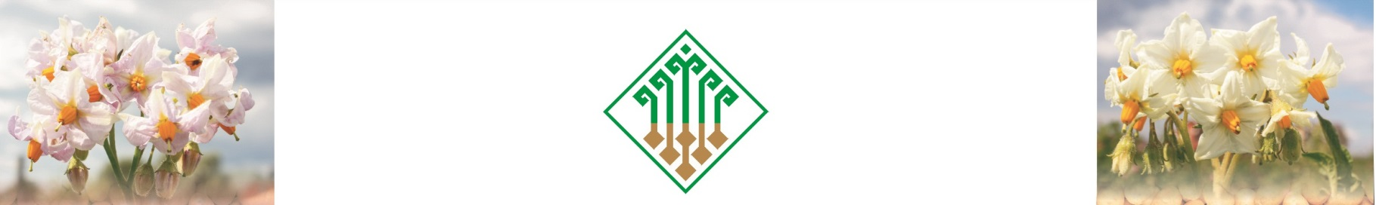

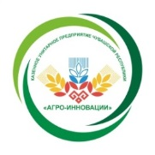
ПРЕСС-РЕЛИЗ
XII МЕЖРЕГИОНАЛЬНОЙ ВЫСТАВКИ «КАРТОФЕЛЬ-2020»

Дата проведения: 27-28 февраля 2020 г.
Место проведения: Россия, Чувашская Республика, г. Чебоксары, Торговый комплекс «Николаевский»

27-28 февраля 2020 года в торговом комплексе «Николаевский» города Чебоксары пройдет ХII Межрегиональная выставка «Картофель-2020».

Организаторами выставки являются Кабинет Министров Чувашской Республики, Министерство сельского хозяйства Чувашской Республики, Федеральное государственное бюджетное научное учреждение Всероссийский научно-исследовательский институт картофельного хозяйства имени А.Г. Лорха и казенное унитарное предприятие Чувашской Республики «Агро-Инновации» при поддержке Министерства сельского хозяйства Российской Федерации и Союза участников рынка картофеля и овощей (Картофельного Союза).

В рамках отраслевой выставки пройдет научно-практическая конференция по отраслевой тематике. В программе запланировано проведение тематических круглых столов, экспозиция отечественных и зарубежных сортов картофеля, дегустация блюд из картофеля и другие мероприятия для участников и посетителей.

Количество участников выставки ежегодно увеличивается, что говорит о ее востребованности и значимости. Так, на выставке «Картофель-2019» свои достижения представили около 90 компаний из 21 региона России и из Республики Беларусь, в деловых мероприятиях приняли участие более 500 человек из 37 регионов России.

Выставка «Картофель» – площадка для открытых, содержательных дискуссий производителей картофеля, ученых, экспертов, аналитиков, руководителей и специалистов предприятий – поставщиков семенного материала, минеральных удобрений, средств защиты растений, сельскохозяйственной техники и оборудования. Здесь подписываются контракты и укрепляются партнерские отношения!

Приглашаем Вас принять участие в выставочном проекте «КАРТОФЕЛЬ» с 27 по 28 февраля 2020 года в Чебоксарах.

Организационный комитет:
КУП Чувашской Республики «Агро-Инновации»
E-mail: agro-in@cap.ru,agro-in2@cap.ru
Тел/факс: (8352) 45-93-26
Web-сайт: agro-in.cap.ru

